出國報告書（出國類別：考察）

2013年臺灣醫療團赴大陸內蒙古
自治區考察交流

主辦機關：蒙藏委員會
姓名職稱：蒙藏委員會蒙事處處長海中雄
臺北市政府衛生局局長林奇宏
臺北市政府衛生局企劃處處長陳青梅
臺北市政府衛生局企劃處股長李綉美
衛生福利部臺北醫院院長林水龍
衛生福利部臺北醫院神經內科主任莊毓民
衛生福利部臺北醫院骨科主治醫師楊士賢
臺北市立聯合醫院和平婦幼院區醫務長許衍道
臺北市立聯合醫院中興院區心臟科主任陳冠宇
臺北市立聯合醫院仁愛院區消化內科主任林志陵
臺北市立聯合醫院陽明院區骨科主任董福義
國立陽明大學附設醫院耳鼻喉科主任張克昌
財團法人佛教慈濟綜合醫院神經外科主任哈鐵木爾
財團法人新光吳火獅紀念醫院一般外科主任哈多吉
蒙藏委員會蒙事處編譯員張德媛
派赴國家或地區：中國大陸
出國期間：102年8月31日至9月7日
報告日期：102年11月29日
摘要

臺灣醫療服務產業產值龐大，水準居亞洲之冠，為促進兩岸醫衛管理發展交流，增進相互瞭解、合作及友誼，透過由蒙藏委員會主政之「臺灣與蒙藏族聚居地區衛生醫療交流平臺小組」組成「臺灣醫療團」前往大陸內蒙古自治區考察交流，除分享臺灣醫衛發展經驗與管理品質外，還與當地醫院合作，為偏鄉民眾進行教學式診療服務，傳授臺灣優良醫療技術與觀念，同時促成臺北市政府衛生局與內蒙古自治區衛生廳簽署醫療衛生交流合作備忘錄，將為未來雙方在醫院或社區醫療合作上奠定更穩固基礎。
目 次
壹、計畫緣起與目的--------------------------------------------------------------------------------------3
貳、考察與交流單位簡介--------------------------------------------------------------------------------4
一、內蒙古自治區衛生廳--------------------------------------------------------------------------4
二、包鋼醫院------------------------------------------------------------------------------------------5
三、四子王旗人民醫院-----------------------------------------------------------------------------6
四、察右後旗醫院-----------------------------------------------------------------------------------6
五、內蒙古自治區人民醫院-----------------------------------------------------------------------7
六、內蒙古國際蒙醫醫院--------------------------------------------------------------------------7
參、過程紀要------------------------------------------------------------------------------------------------9
肆、心得與建議--------------------------------------------------------------------------------------------16
伍、活動相片-----------------------------------------------------------------------------------------------18
壹、計畫緣起與目的
- 計畫緣起
近年來，兩岸關係出現嶄新局面，政府在全球化思維下，循序穩健的推動有助兩岸良性互動、正常往來的政策措施，務實促進兩岸協商與交流。據此，蒙藏委員會積極推動與中國大陸蒙藏族地區各項工作，特別是與內蒙古自治區之往來，已累積相當成效，其中公衛醫療領域的交流合作，更是當前的推動重點之一。
為促進海峽兩岸醫療管理發展，增進與內蒙古醫療領域間相互瞭解，自98年起即透過由蒙藏委員會主政之「臺灣與蒙藏族聚居地區衛生醫療交流平臺小組」展開兩岸醫療交流事務，陸續辦理與內蒙古各項醫衛交流活動，包括安排雙邊高層互訪與專題演講，瞭解兩地醫衛合作發展之可行性，協助當地醫衛單位建構醫療保健、社區照護與管理行政模式，並依據當地醫療型態與需求，辦理臺灣醫療團隊赴當地進行專題演講與教學式診療服務，提供偏鄉醫衛人員專業指導與諮詢，期由兩岸醫療人員的共同參與及相互交流，提升內蒙古醫療人員醫療技術與服務品質，增進民眾保健知識，降低醫療支出與社會成本。
同時透過臺北市政府衛生局與內蒙古自治區衛生廳簽署醫療衛生交流合作備忘錄，為未來雙邊在公衛與醫療保健領域的交流合作奠定更穩固基礎，並藉此將臺灣醫衛發展成功經驗帶入大陸內蒙古地區，深化兩岸關係，相信臺灣醫療團所展現的豐富醫衛經驗與技術，不但可作為當地醫衛推廣參考，更可增進兩岸醫療領域的合作與友誼，為往來兩岸民眾提供更多服務。

- 目的
- 建立兩地醫衛交流平臺：透過實地參訪內蒙古自治區醫療院所，瞭解醫衛發展現況，建立交流平臺，以提供兩地未來各項學術交流與教育訓練等合作計畫，期穩健地推動兩岸良性互動與和平交流。
- 增進內蒙古自治區醫衛人員對臺認識：藉由在當地舉辦座談會與專題演說，交流分享臺灣醫衛發展過程與成功經驗，提供當地醫衛人員不同思維與觀念。
- 邀請內蒙古自治區人員來臺交流互訪學習：臺灣醫療資源豐沛，不僅國際醫療援外工作知名度高，醫療服務水準更居亞洲之冠，透過蒙藏委員會、臺北市政府衛生局與衛生福利部臺北醫院安排當地醫衛人員來臺參訪學習，促進內蒙古自治區醫療人員視野及實力。
貳、考察與交流單位簡介
內蒙古自治區幾年來積極建立衛生醫療體系，包括醫院等硬體設施的建立、專業人才的培養、疾病控制及預防、婦幼衛生與社區服務等工作的全面開展。如今該區醫衛服務體系已逐步健全，服務能力顯著提高，醫療保障制度逐步完善，衛生改革日趨深化，居民健康水準也日益提高，惟社區醫療衛生服務與醫事管理人才的培養，仍是該區當前努力方向。
- 內蒙古自治區衛生廳
內蒙古自治區衛生廳是主管衛生工作的自治區人民政府組成的行政部門。
機關編制設置廳長1名、副廳長5名管理該區衛生工作，其職掌簡介如下：
職稱 | 姓名 | 性別 | 職 掌
廳長 | 畢力夫 | 男 | 主管衛生廳所有工作，並分管規劃財務處。
副廳長 | 歐陽曉暉 | 男 | 協助廳長工作，兼內蒙古自治區人民醫院全面工作。
副廳長 | 烏蘭 | 女 | 協助廳長分管科技教育處，主持蒙中醫藥管理局工作。聯繫內蒙古自治區中蒙醫醫院、衛生幹部教育培訓中心、內蒙古醫學雜誌社、兼內蒙古國際蒙醫醫院全面工作。
副廳長 | 許宏智 | 男 | 協助廳長分管辦公室、疾病預防控制處、食品安全綜合協調與衛生監督局，主持愛國衛生運動委員會辦公室工作。聯繫內蒙古自治區疾病預防控制中心、地方病防治研究中心、第四醫院、健康教育研究所、衛生資訊中心、衛生廳衛生監督所、國際交流中心，內蒙古精神衛生中心、國外貸款衛生專案服務中心。
副廳長 | 雲治厚 | 男 | 協助廳長分管衛生監督與內蒙古醫學會。
副廳長 | 尹赤林 | 男 | 協助廳長分管基層衛生管理處、婦幼衛生處、藥物政策與基本藥物制度處。聯繫內蒙古自治區婦幼保健院、藥品器械集中採購中心。
內蒙古自治區衛生廳主要職責為：
（一）貫徹執行衛生工作法律、法規和方針政策並監督實施；研究擬定自治區衛生工作有關政策、法規及規章制度並組織實施。
（二）研究提出自治區衛生事業發展規劃、年度計畫和戰略目標，組織實施大陸技術規範和標準，制訂該區有關規範和標準，並組織實施。研究提出自治區區域衛生規劃，統籌規劃與協調全區衛生資源配置，制訂社區衛生服務發展規劃和服務標準，並組織指導衛生規劃、計畫的實施。
（三）研究制訂全區農村牧區衛生、婦幼衛生工作規劃和政策措施，指導初級衛生保健規劃和母嬰保健專項技術的實施。
（四）貫徹預防為主方針，開展全民健康教育；制訂對人群健康危害嚴重疾病的防治規劃；組織對重大疾病的綜合防治。
（五）研究指導全區醫療機構改革，制訂有關執業標準、醫療品質標準和服務規範並監督實施。
（六）依法監督管理血站及其它採供血機構的採供血及臨床用血品質。
（七）會同有關部門，研究擬定自治區重點醫學科技、教育發展規劃，組織自治區重點醫療衛生科研攻關，指導醫學科技成果的普及應用工作。
（八）對傳染病防治和食品、職業、環境、放射、學校衛生等實施監督管理。組織制訂食品、化妝品品質管制規範並負責認證工作。
（九）制訂自治區衛生人才發展規劃，執行衛生機構編制標準和衛生技術人員資格認定標準，並組織實施。
（十）組織指導自治區衛生方面的政府與民間的多邊、雙邊合作交流和衛生援外工作。
（十一）貫徹中蒙西醫並重的方針，推進中蒙醫的繼承與創新，實現中蒙醫的現代化；指導全區中蒙醫醫療、科研機構業務建設、科研發展和人才培養等工作。
（十二）擔負自治區愛國衛生運動委員會的日常工作。
（十三）負責自治區保健委員會確定的保健物件的醫療保健管理工作，按照規定管理自治區各部門有關幹部的醫療工作。
（十四）組織調度全區衛生技術力量，協助地方人民政府和有關部門，對重大突發疫情、病情實施緊急處置，防止和控制疫情、疾病的發生、蔓延。
（十五）承辦自治區人民政府和大陸衛生部交辦的其他事項。
- 包鋼醫院
該院位於內蒙古自治區包頭市，為自治區的中心位置，該院建於1958年，1999年與內蒙古醫學院聯合，成為內蒙古醫學院第三附屬醫院，是全區醫療系統首家通過ISO9001：2000品質認證及衛生部指定內蒙古地區唯一可以開展肝、腎移植的醫院，是一所集醫療、教學、科研、預防保健為一體、綜合實力居內蒙古地區先進水準的綜合性三級甲等醫院。
醫院現有職工2,000餘人，其中碩士研究生導師40名，高級職稱醫務人員288名，博士、碩士研究生90人，本、專科畢業醫師比例達到90%以上。醫院設有70個科室，其中臨床科室30個，醫技科室9個，分院5個，並下設7個社區衛生服務中心，13個社區衛生服務站，1個廠區綜合門診部和1所附屬衛校，擁有病床1,500張，年門診量達86萬餘人次，年收治住院患3.5萬餘人次。此外還擁有自治區級醫學研究所2個，自治區級醫學領先學科1個，自治區級醫學重點學科2個，包頭市醫學研究所1個，市級重點學科5個，其中燒傷、呼吸、泌尿、心血管、骨科、普外等學科在全國行業內已具一定知名度，內分泌、血液、消化、腫瘤、婦產、神經、兒科及檢驗、影像、超聲等學科蓬勃發展。醫院以重點學科為主，同時加強醫院移植、介入、微創、創傷和危重症救治、腫瘤綜合治療等學科群建設，並以此推動醫院各專科建設、科教水準與人才培養等各方面工作的全面發展和提升。
該醫院是最早在內蒙古開展腎臟移植、在包頭市開展肝臟移植手術的醫院，至今已完成肝、腎移植術近400例。腹腔鏡手術例數居全市首位，成為內蒙地區首批衛生部內鏡（泌尿、普外、消化）診療技術培訓基地，不開刀治療各類疾病的介入治療也在醫院普遍開展，先後有多項微創與介入技術填補自治區和包頭市空白，急診急救與包頭市120聯網，群體、複合傷與多發傷救治、突發公衛事件應對水準與能力居全市前列。硬體方面該院擁有64切CT、核磁共振儀、直線加速器、血管造影機、彩色超音波、ECT、多功能醫療體檢車、各類內視鏡、介入治療等先進設備。醫療合作方面，先後與美國、加拿大、韓國、日本等國家的醫療機構和醫學專家建立了合作關係，建立美國奧克拉―包頭心臟中心，在醫院派出醫護人員到美國進修的同時，美國專家每年至少兩次來包鋼醫院展開合作手術。
- 四子王旗人民醫院
該院位於內蒙古區自治區烏蘭察布市的西北部，1952年當時稱為“四子王旗衛生所”，設在當時的旗政府所在地四子王旗查幹補力格。1953年隨著旗政府搬遷至烏蘭花鎮東梁與烏蘭花人民藥房，合併為“烏蘭花衛生院”，當時有病床共10張，醫護人員10名，只能對較輕的傷病進行簡單治療。1956年將“烏蘭花衛生院”正式更名為“四子王旗人民醫院”，並先後設立了內科、外科、婦產科、中醫科、蒙醫科等臨床科室和檢驗科。1959年引進200MAX光機一臺，成立放射科，隨之開展普通透視和腸胃照影，同年還進行了旗內第一例外科手術。
四子王旗人民醫院歷經半個多世紀的發展，現已成為一所集醫療、教學、科研、預防保健為一體的綜合性二級乙等醫院，現有職工206人，衛技人員189人，其中有大學本科學歷的38人，專科學歷的 106 人，中專學歷的45人。醫院本“以患者為中心，安全醫療、優質服務”原則，全心全意地為患者和群眾服務，多次被評為烏蘭察布市先進醫療單位，並榮獲“愛嬰醫院”稱號。同時該院亦承擔著“健康流動醫院”職責，自2007年6月以來，已為一些行動不便的老弱病殘與行動不便的孕婦及經濟困難的農牧民解決問題。
醫院主要設備有全身CT機2臺（其中16切CT機1臺）、全身彩色超音波、800mA數字腸胃X光機1臺、CR、DR成像系統、血液透析機5臺、電子胃鏡、電化學免疫發光儀、羅氏診斷分析儀、嬰兒保溫箱、腹腔鏡2臺、動態腦電圖儀、腦部彩色超音波、血液流變學機、全自動生化分析儀、婦科腹腔鏡、TCD、陰道鏡、利普刀、24小時心功能動態監護儀、心電工作站、心電監護儀、肺功能儀、全自動免疫分析儀、全自動幹式血氣分析儀、過敏原分析系統等大型醫療設備。2010年該院進行遷址新建，新院占地面積21,331平方公尺，總投資約1.1億人民幣，並於2013年8月投入使用，本團參訪期間適逢該院甫啟用，感受到該院團隊對於新大樓未來服務的期待與熱誠，目前新院編制有床位300張，設置科室40個，同時將在近期設置“重症醫學科”、“ 康復醫學科”、“血液淨化中心”與“健康體檢中心”等新科室，並向二級甲等醫院邁進。
- 察右後旗醫院
該院位於內蒙古自治區烏蘭察布市，建於1954年，是一家集醫療、康復、預防、急救為一體的現代化綜合醫院，承擔全旗主體醫療保健任務。1998年被評為“愛嬰”醫院，1999年被評為二級乙等醫院。2012年6月正式投入使用新大樓，總建築面積約18,189平方公尺，共10層樓，設置有床位215張，標準手術間及附屬設施5個，包括重症監護病區、潔淨產房、潔淨中心供應室等。全院現有職工166人，新招募臨床、醫技本科30多人，擁有臨床科室12個（內兒科、外科、骨科、婦產科、麻醉科、急診科、感染科、中醫、耳鼻喉科、口腔科、眼科、ICU ），醫技科室10個（藥房、CT室、放射科、彩色超音波室、心電圖室、檢驗科、病理科、胃鏡、採血室、供應室），護理單元6個（內護、外護、婦護、骨護、手術室、急診護），行政職能科室8個（院辦人事、工會糾紛、感控防保、醫教科、護理部、財務資訊、採供科、醫保醫辦），硬體設備方面，新進16切螺旋CT，數位化X光機，彩色超音波，非凡彩色超音波，全自動生化分析儀，全自動光化學發光儀，電子胃腸鏡，C型臂X光機，體外碎石機等大型進口醫療設備，可為患者提供全方位服務。目前該院日常開展診療常見病有肺心病、慢性支氣管炎、慢性阻塞性肺氣腫、冠心病、高血壓、腦出血、腦梗塞、心肌梗塞、糖尿病、膽石症、闌尾炎、前列腺增生等。
- 內蒙古自治區人民醫院
該院位於內蒙古自治區中南部，是自治區準廳級事業單位，成立於1947年，至今有66年的發展歷程，現已成為一所集醫療、教學、科研、預防、保健、急救為一體的三級甲等綜合性醫院，全院職工3,380人，開放床位1,891床，52個臨床、醫技科室、11個自治區級研究機構，一所附屬學校，醫院占地面積8.6萬平方公尺，業務用房面績16.3萬平方公尺，醫院門急診量100多萬人次，年住院病人6.6萬人次，年手術3萬例，現有門診大樓、外科住院樓、內科住院樓、保健樓等建築，目前正在興建5.4萬平方公尺的幹部保健大樓（住院樓B座）、9萬平方公尺的門診大樓和4.1萬平方公尺的住院樓C座。多年來該院一直承擔自治區及周邊地區的重要醫療任務、全區醫學院校臨床教學的重要任務、突發公共衛生事件的重要救治任務，以及全區醫療衛生科研工作、全區保健幹部主要醫療保健任務及全區基層醫療單位的協作任務。
目前擁有醫療、教學、科研的設備，如核磁共振機、電腦斷層、數位胃腸造影機、血管造影機、全自動生化分析儀設備、直線加速器、64切螺線CT、數位X光機、微創手術系統等。
該院心內科、介入放射科、臨床檢驗科為自治區臨床醫學領先學科；呼吸內科、骨科、婦產科、醫學工程科為自治區臨床醫學重點學科。醫院先後開展了異體肝移植手術、腎移植手術、心內介入技術、超聲介入技術、幹細胞移植技術、分子治療技術、心臟瓣膜置換術、冠狀動脈搭橋術、介入放射治療中晚期肺癌及肝癌、CT導向下治療血管疾病、胰島素依賴型糖尿病、脊柱側彎矯正術、關節置換術、心臟射頻消融術、角膜移植術、人工耳蝸技術等。擁有國家及自治區自然科學基金、自治區衛生廳科研基金專案80餘項。近3年，免費為盟（市）、旗（縣）及基層醫院培養專業技術人才800多人。
- 內蒙古國際蒙醫醫院
該院位於內蒙古呼和浩特市，是大陸重點民族醫院建設單位，也是首家以蒙醫醫療為主，結合現代醫學，集醫療、科研、教學、預防、保健、康復、急救、製劑為一體的現代化三級甲等綜合性蒙醫醫院，是大陸蒙醫藥技術人才培訓基地、國家蒙藥製劑中心，8省區蒙醫藥醫療、科研、教學指導中心及蒙醫藥國際交流中心。醫院建築面積54,800平方公尺，開放床位920張，設臨床、醫技、製劑、行政職能等65個科室，醫院開辦以來收治門診患者21萬餘次，住院患者1萬1千餘人。
醫院人員編制為1,026人，設蒙醫一級臨床科室34個，占醫院臨床科室比例的82.9%。醫院現有2個臨床重點專科，1個國家中醫藥重點研究室，9個國家中醫藥管理局重點專科，1個自治區級領先學科，2個自治區級重點專科。醫院擁有國醫大師1名，專科學術專家60餘名，自治區名蒙醫9名，蒙醫藥學博士生導師2名，碩士研究生導師20名，引進海外留學醫學、生物學等與醫療、科研相關的博士後、博士人員30名，具有博士、碩士學歷以上人員占業務人員的40%以上。醫院設立蒙醫藥重點實驗室，設有蒙藥藥用植物研究室、分子腫瘤學與細胞生物研究室、生物化學研究室等；擁有藥物提取、純化、分析的完備實驗設備；實驗室彙聚高級專業研究人才，並與美國、日本、印度、俄羅斯、蒙古等國外以及大陸地區幾所知名大學醫藥研究機構建立了合作關係。
該院擁有1.5T超導核磁共振成像系統、64切128層螺旋CT、數位剪影心血管照影系統、超高檔全身彩色多普勒超聲診斷儀、高檔心臟彩色多普勒超聲診斷系統、數位胃腸機、全身骨密度檢測儀、DR、全自動生化分析儀、血液透析系統等醫療設備，並在自治區內首次創建蒙醫HIS系統即醫院資訊管理和蒙文電子病歷系統。門診掛號收費、門診醫生工作站、住院收費、住院醫生工作站、護士工作站、藥房管理、藥庫管理及財務管理等均實現了蒙醫資訊化管理，建成了覆蓋各科的局域網，目前已經使用蒙文電子病歷系統。
該院延攬自治區眾多知名專家、學者和一批來自大陸及國外的博士、碩士等中青年專業技術人才。在治療常見病、多發病、疑難病，特別對血液病、心腦血管疾病、消化、呼吸、泌尿、內分泌系統疾病及婦科、兒科、五官科、皮膚科、肛腸科疾病治療具有顯著療效。尤其是蒙醫傳統療法，如五療、正骨、穴位推拿、心身醫學治療各種疑難雜症療效獨特，同時開展急性心腦疾病、創傷急救和手術、心臟介入及血液透析等專案。
參、過程紀要
此次全團分為醫衛管理經驗分享組與診療服務組同時進行，另外臺北市政府衛生局亦與內蒙古自治區衛生廳於內蒙古呼和浩特市舉行醫療衛生交流合作備忘錄簽署儀式，共計15人前往。蒙藏委員會蒙事處處長海中雄及編譯員張德媛擔任與內蒙古衛生廳聯繫窗口及全團抵達內蒙古之各項行政協調工作，今年特別邀請2位在臺灣生長的蒙古族醫師共同參與，分別是服務於財團法人佛教慈濟綜合醫院神經外科主任哈鐵木爾醫師與財團法人新光吳火獅紀念醫院一般外科主任哈多吉醫師，使這次活動更具意義；其他成員包括臺北市政府衛生局局長林奇宏、企劃處處長陳青梅及股長李綉美、臺北市立聯合醫院和平婦幼院區醫務長許衍道、中興院區心臟科主任陳冠宇、仁愛院區消化內科主任林志陵、陽明院區骨科主任董福義，以及衛生福利部臺北醫院院長林水龍、神經內科主任莊毓民及骨科主治醫師楊士賢、國立陽明大學附設醫院耳鼻喉科主任張克昌等人。
行前會議：102年8月23日上午10時於蒙藏委員會召開，由海中雄處長主持，就本次行程、簽約流程、分工及出國報告撰寫進行討論，會中決議團長由衛生局林奇宏局長擔任，診療服務組單獨進行時則由哈鐵木爾主任擔任，詳細分組、分工及服務項目如下：
- 任務分組：
（一）醫衛管理經驗分享組
No | 姓名 | 性別 | 服務單位 | 職稱 | 服務項目
1 | 林奇宏 | 男 | 臺北市政府衛生局 | 局長 | 團長、專題演講
2 | 林水龍 | 男 | 衛生福利部臺北醫院 | 院長 | 專題演講
3 | 陳青梅 | 女 | 臺北市政府衛生局企劃處 | 處長 | 辦理臺北市政府衛生局與內蒙古衛生廳簽署醫療衛生交流合作備忘錄及參訪事宜
4 | 李綉美 | 女 | 臺北市政府衛生局企劃處 | 股長 | 辦理臺北市政府衛生局與內蒙古衛生廳簽署醫療衛生交流合作備忘錄及參訪事宜
5 | 海中雄 | 男 | 蒙藏委員會蒙事處 | 處長 | 陪同各組進行醫療服務及兩組間聯繫事宜
（二）診療服務組
No | 姓名 | 性別 | 服務單位 | 職稱 | 服務項目
1 | 哈鐵木爾  （蒙古族） | 男 | 財團法人佛教慈濟綜合醫院神經外科 | 主任 | 民眾診療與病例研究交流
2 | 哈多吉  （蒙古族） | 男 | 新光醫療財團法人新光吳火獅紀念醫院一般外科 | 主任 | 教授當地醫護人員高級救命術與病例研究交流
3 | 莊毓民 | 男 | 衛生福利部臺北醫院神經內科 | 主任 | 授課演講、民眾診療與病例研究交流
4 | 楊士賢 | 男 | 衛生福利部臺北醫院骨科 | 主治醫師 | 民眾診療與病例研究交流
5 | 許衍道 | 男 | 臺北市立聯合醫院胸腔內科 | 醫務長 | 民眾診療與病例研究交流
6 | 陳冠宇 | 男 | 臺北市立聯合醫院心臟科 | 主任 | 民眾診療與病例研究交流
7 | 林志陵 | 男 | 臺北市立聯合醫院消化內科 | 主任 | 民眾診療與病例研究交流
8 | 董福義 | 男 | 臺北市立聯合醫院骨科 | 主任 | 民眾診療與病例研究交流
9 | 張克昌 | 男 | 國立陽明大學附設醫院耳鼻喉科 | 主任 | 民眾診療與病例研究交流
10 | 張德媛 | 女 | 蒙藏委員會蒙事處 | 編譯員 | 陪同各組進行醫療服務及兩組間聯繫事宜
- 活動重點摘錄說明如下：
（一）醫衛機構參訪與座談交流：本次行程拜會內蒙古自治區衛生廳、三級甲等醫院的包鋼醫院、內蒙古自治區人民醫院與內蒙古國際蒙醫醫院，以及二級乙等醫院的烏蘭察布市四子王旗人民醫院與察右後旗醫院，瞭解內蒙古各級醫院發展現況與中西蒙醫等多元醫療服務體系，同時商議雙邊後續包括醫院管理、社區公衛、學術交流及專業人才訓練等各個層面的交流合作。
（二）專題演說分享醫衛經驗：近年來內蒙古經濟不斷快速增長，各項硬體設備雖已趕上國際水準，但需要時間累積的人才培育與新觀念仍相當缺乏，此次特邀請臺北市政府衛生局林奇宏局長至包鋼醫院演講，題目為「建構臺北健康雲」，分享臺北市先進醫療衛生管理發展及醫院教學研究品質作業模式，現場參加演講與交流者約80多人。
（三）教學式診療服務：此次診療活動由內蒙古衛生廳安排於烏蘭察布市四子王旗人民醫院與察右後旗醫院，蒙藏委員會行前依據內蒙古需求科別，邀集臺灣公私立醫院9名醫師參加，其專業領域涵蓋神經、胸腔、心臟、耳鼻喉、消化內科、骨科及急重症等科別，並在當地醫師陪同下，進行為期4天的診療服務。教學為此次診療服務重點，主要教導當地醫師如何尋找正確病因、如何正確使用儀器檢查及判讀影像數據等，增進醫療服務品質。由於當地藥品都翻譯成中文，沒有英文學名對照，本團醫師於診斷後與當地醫師溝通，由當地醫師依據醫院藥物開立處方，再由病患持處方至藥局領藥，本團隨行醫師亦協助重症病患診療諮詢、會診及為當地醫護人員分享學術專業與講授高級救命術。
- 行程表：
天數 | 日期 | 行程內容
天數 | 日期 | 考察交流組 | 診療服務組
1 | 8月31日  星期六 | 10：55-14：35 長榮航空公司(BR728)臺北至呼和浩特  宿：呼和浩特市
2 | 9月1日  星期日 | 參訪將軍府衙、大召寺、五塔寺、蒙牛企業、昭君墓等認識蒙古歷史文化  宿：呼和浩特市
3 | 9月2日  星期一 | 烏蘭察布市四子王旗醫院診療服務  宿：烏蘭察布市
4 | 9月3日  星期二 | 搭車前往包頭市  宿：包頭市 | 四子王旗人民醫院診療服務；搭車前往察右后旗  宿：烏蘭察布市
5 | 9月4日  星期三 | 拜會包鋼醫院/林奇宏局長專題演講  宿：鄂爾多斯市 | 察右後旗醫院診療服務  宿：烏蘭察布市
6 | 9月5日  星期四 | 參訪成吉思汗陵認識蒙古歷史文化；搭車返回呼和浩特市  宿：呼和浩特市 | 察右後旗醫院診療服務；搭車返回呼和浩特市  宿：呼和浩特市
7 | 9月6日  星期五 | 上午：拜會內蒙古自治區人民醫院、內蒙古國際蒙醫醫院  下午：臺北市政府衛生局與內蒙古衛生廳簽署交流合作備忘錄典禮  宿：呼和浩特市
8 | 9月7日  星期六 | 上午：參訪內蒙古博物院  15：50-19：25 長榮航空公司(BR727) 呼和浩特至臺北
- 過程記要：
（一）參訪烏蘭察布市四子王旗人民醫院暨教學式診療服務：
1.時間：102年9月2日-9月3日
2.醫院介紹：本團團員一同前往該診療服務地點烏蘭察布市四子王旗人民醫院，該院於2013年8月始落成啟用，故許多內部設施尚未完善，本團在烏蘭察布市衛生局副局長張英軍及醫院院長白桂平陪同下，先行瞭解醫院陳設及服務狀況，接著院長介紹該醫院參與診療服務的各科室醫師，帶領本團醫師至各指定診間，為已在門外候診的民眾依序看診，此次活動在醫院事前大力宣傳下，有許多民眾一早即由家人陪同，帶著準備好的x光片與檢驗報告前來問診，心臟、神精內科與骨科看診民眾較多，診間雖不時擠滿看病民眾與陪同家屬，但秩序仍算良好，民眾也都帶著滿意的笑容離開。在看診病患較少時，當地醫師也請本團醫師一同探視病房重症患者，希望聽取本團醫師的治療意見，本團醫師也親切回應病患家屬的問題。
3.全院醫護人員授課：此次本團亦安排2位醫師於會議室授課，分別由衛生福利部臺北醫院神經內科主任莊毓民先講授「威力氏環之臨床價值」及新光醫療財團法人新光吳火獅紀念醫院一般外科哈多吉主任，為醫護人員進行「高級心臟救命術」教學示範，並請麻醉科、醫護人員分組上臺演練，因該院急症就醫的病患較少見，對於急診處置較不純熟，如遇有嚴重病患時即後送市區急診，因此透過此次實際的教學示範，有助提升急症患者存活率，在哈醫師幽默的引導下，雙方互動熱烈，獲得與會者一致好評，讓該院醫護人員收獲良多。
4.臺北市政府衛生局林局長與衛生福利部臺北醫院林院長於9月2日抵達內蒙古，隨即趕至四子王旗人民醫院與本團會合，探視醫師看診情形，烏蘭察布市四子王旗副旗長尚智慧亦隨同感謝本醫療團。
5.9月3日診療服務組成員依當地人員安排，在四子王旗人民醫院醫師陪同下，為民眾看診，交流醫病經驗。
6.門診特色：
（1）臺北市立聯合醫院消化內科林志陵主任表示，以消化內科而言，2天前來就診病患 約30名，原因為門診為全自費，只有住院才能申請保險補助，而當地有診所及藥房，民眾認為一般症狀由診所及藥房處理即可，且較便宜，較嚴重的疾病才需到人民醫院就診。30名病患中實際掛號、診斷、開立檢查或處方的約10名，另外20名病患，有部分是拿自己的檢驗報告前來諮詢，有部分是診斷後告知使用何種藥物治療，病患選擇到藥房購買藥物。
（2）臺北市立聯合醫院胸腔內科許衍道醫務長表示，因當地民眾抽菸多，加上沙塵暴及空氣品質不穩定、冬天酷寒等因素，慢性支氣管炎、氣喘的病患不少，雖然能運用之醫療資源有限，但在本團各科醫師，相互支援及會診下，讓前來看病的當地民眾，感受到臺灣醫療團的專業諮詢與耐心說明。
（3）臺北市立聯合醫院心臟科陳冠宇主任表示，旗縣醫院醫師的專科經驗較不足，可能與其訓練過程有關，該院醫師大多為醫學院畢業即到旗縣醫院服務，並未受過較完整的訓練。看診期間，也見到幾個較罕見的心臟疾病，如已經40多歲的法洛氏四重症未接受手術的病患及罕見先天性心肌病變的病患，當地地廣人稀，使得當地民眾就醫非常不便。
（4）林志陵主任表示，該院內科醫師8位，均為一般內科醫師，並未有次專科之分科，其中1位專責內視鏡檢查，腹部超音波則由超音波科醫師負責，因大陸地區檢查報告、X光片、CT片等均交由病人持有，若未攜帶則無資料可查。該院雖是新建醫院，但診間設備尚未完備，如部分診間無看片箱，只能就陽光或燈光閱片，增加判讀的難度。該院內科診療以胃食道逆流性疾病、消化不良及膽結石為主，約占80%，主要與當地飲食文化有關，當地人飲白酒相當普遍，食物則以馬鈴薯、羊肉為主食，極易導致胃食道逆流性疾病及消化不良。此外，專業檢查程序仍需加強，看診期間，專責內視鏡檢查的醫師正執行一位病患乙狀腸鏡檢查，因有困難尋求協助，林醫師發現他操作單人乙狀腸鏡檢查時，內視鏡螢幕擺放於病患的腳端，檢查時醫師必須往後回頭觀看螢幕，正確的位置，內視鏡螢幕應擺放於病患的頭側，完成檢查後，即建議該院醫師正確的單人乙狀腸鏡檢查方式。
7.病房特色：內科病房均為3人房，病患有家屬24小時陪伴。主治醫師全權照
顧，無住院醫師或專科護理師協助。
8.住院費用可申請保險補助。
9.有2名住院病患尋求林主任會診，均為膽結石引起急性胰臟炎，治療均已8日，仍禁食治療中。看診後主任根據病患症狀及生化檢驗結果，建議可以開始給病患進食。整體而言病房設備符合需求，當地醫師診療也相當細心，但經驗與醫療深度較不足。
（二）察右後旗醫院教學式診療服務：
1.時間：102年9月4日-9月5日
2.門診診療服務：
（1）與該醫院醫師共同看診，同時教授醫護人員急救課程。此次前來看診民
眾較四子王旗人民醫院少，可能是事前宣傳較不足，但骨科就診民眾人
仍不少，據衛生福利部臺北醫院楊士賢醫師表示，當地常見疾病為退化
性關節炎、脊椎退化、痛風、外傷。
（2）國立陽明大學附設醫院耳鼻喉科張克昌醫師現場指導當地醫師使用儀器
為病患進行檢查，並教導如何判讀影像，為病患做最完整的診斷，2天約
看43人次，多為聽力受損、耳鳴、鼻炎、中耳炎，也有些是咽喉炎等。
3.重症處理：在醫療團進行診療服務時，一名因酒駕車禍的中年男子被緊急送往該醫院，到院時頭顱嚴重受創出血，抵達時已無呼吸，呈休克狀態，醫療團哈鐵木爾醫師、哈多吉醫師、楊世賢醫師、林志陵醫師立即投入協助搶救病患工作，當地醫護人員在哈多吉醫師的指揮下，成功穩定傷患的生命徵象，並後送烏蘭察布市中心醫院，成為此次兩地醫護合作的最佳典範。在搶救過程中發現該院醫療人員對於重症傷患急救實務經驗與急救醫療用品使用不純熟，故難以發揮專業醫療救護的角色與效能。
（三）參訪包鋼醫院：
1.時間：102年9月4日
2.主持人：王凌峰副院長
3.醫院與會人員：包鋼醫院武宇赤院長、院內科室主管等人。
4.醫院簡報及專題演講：首先由包鋼醫院院長做醫院簡報，接著由臺北市政府衛生局林奇宏局長進行專題演講－「建構臺北健康雲」，由該院科室主管及醫護人員約80人參加，林局長就臺北市防疫、食安、預防保健（新生兒聽力篩檢、戶外無菸環境與定點吸菸之推展、臺北市學童健康起步計畫～減度防齲專案）、醫護管理以及因應高齡化社會來臨，整合性健康照護的重要配套措施（如：健康管理和雲端個人健康檔案、中期照護、長期照護保險、失智症照護等）、台北卡、健康照護節點網絡及OpenData等推動經驗向包鋼醫院做介紹。
5.院內設施參觀：包鋼醫院武宇赤院長及王凌峰副院長等帶領本團參觀院內設施，包含康復醫學科復健治療室、藥劑科、病房等單位，適逢該院正興建大樓，臺北市政府衛生局也分享該局出版之服務空間設計通用參考手冊電子檔供副院長做病房及相關設施標示參考。
（四）參訪內蒙古自治區人民醫院：
1.時間：102年9月5日
2.主持人：衛生廳副廳長歐陽曉暉 (院長)
3.綜合座談及交流摘要：
（1）醫院簡報：內蒙古自治區人民醫院是位於呼河浩特市的三級甲等醫院， 相當臺灣的醫學中心等級。醫療團與內蒙古自治區人民醫院的醫療團隊進行廣泛的交流。
（2）疾病討論：心血管疾病及腦中風為內蒙古自治區重要且盛行率高的疾病，但當地溶栓治療的比例仍低，與當地醫師畏懼高風險的治療有關；另以經皮冠狀動脈介入性治療(PCI)1年約1,800-2,000例，兩邊執行情形為該院從急診進入到PCI做完，約花費90分鐘，臺灣則平均約68分鐘。
（3）兩地護床比：該院擁有2,135張床位，護床比為0.42-0.45：1，平均住院日為12天，比臺灣(1：4)情況好些；門診需自費，住院部分則由保險協助負擔。
（4）該院有醫學工程科，人工耳蝸部分亦係由國家提供。
（5）醫療糾紛討論：在地醫療糾紛亦常見，但大部分民眾仍希望跟醫院私下合解，除非金額過大才會透過訴訟程序處裡。
（6）兩地遠距醫療特色：內蒙古幅員遼闊，醫療資源分布相當不平均，因此內蒙古自治區人民醫院與自治區內122家醫療院所成立醫療聯盟，2012年7月啟用遠程醫療中心視訊設備，與偏鄉醫療院所即時連線，建置遠程醫療中心，將心電圖、超音波、內視鏡等影像掃描儀掃描後傳輸，提供會診時的診斷協助與服務，這部分會診仍需自費，也會因地區或會診醫師等級收費上有所差別，另外該設備也用於遠程教育，透過互聯網中端設備轉播學者專家講座供旗縣醫院也可進行教育。這部分與臺灣多年來推動離島偏遠地區之遠程醫療理念相近，但似乎在當地更顯迫切。
（五）參訪內蒙古國際蒙醫醫院：
1.時間：102年9月6日
2.主持人：衛生廳副廳長烏蘭(院長)
3.院內及門診參觀介紹：由院長同時是衛生廳副廳長親自接待，醫院大廳為挑高設計，四周牆面鑲刻著傳統蒙醫醫學圖像，時時提醒就醫民眾與醫護人員不忘蒙醫傳統，隨後由院長帶領我們至骨科、血液科等門診參觀，本團參觀了在國內未曾聽聞的蒙醫醫療過程，包括蒙醫師為骨折病患進行的特殊整骨治療，整骨前，蒙醫師口含藥酒往骨折處噴，再進行整骨等，神奇又俐落的手法令人贊歎。另參觀身心醫學科以心理治療方式透過激發身體內部潛能進而改善牛皮癬、脊髓空洞症等特殊疾病治癒的個案，該治療方式確實讓本團醫療人員好，且想進一步探究及思考未來合作之可行性。
（六）內蒙古自治區衛生廳醫療衛生交流合作備忘錄簽署典禮：
1.時間：9月6日下午4點30分-5點30分
2.地點：呼和浩特市興泰國航酒店2樓興世廳
3.主持人：衛生廳副廳長許宏智
4.與會及觀禮人員：
（1）內蒙古自治區：人民政府副秘書長楊璽、臺辦主任郭洪奇、臺辦經貿聯絡處處長安波、衛生廳廳長畢力夫、副廳長尹赤林、衛生廳規劃財務處處長楊廣澤、基層衛生管理處處長馮蕾、醫政處處長任鋼、婦幼衛生處處長李寧、國際交流中心主任包朝克、副主任勂昕煜、醫科大學附屬醫院副院長趙建民、第四醫院院長高方方、婦幼保健院院長王志芬、包鋼醫院院長武宇赤、疾病預防控制中心主任王文瑞等。
（2）臺灣醫療團與會人員：
蒙藏委員會蒙事處處長海中雄、編譯員張德媛、臺北市政府衛生局局長林奇宏、企劃處處長陳青梅、股長李綉美、衛生福利部臺北醫院院長林水龍、神經內科主任莊毓民及骨科主治醫師楊士賢、臺北市立聯合醫院和平婦幼院區醫務長許衍道、中興院區心臟科主任陳冠宇、仁愛院區消化內科主任林志陵及陽明院區骨科主任董福義、國立陽明大學附設醫院耳鼻喉科主任張克昌及財團法人佛教慈濟綜合醫院神經外科主任哈鐵木爾醫師、財團法人新光吳火獅紀念醫院一般外科主任哈多吉醫師等。
5.簽約流程：由主持人許副廳長致歡迎詞及介紹與會嘉賓，嗣分別由內蒙古自治區衛生廳廳長畢力夫及臺北市政府衛生局局長林奇宏致詞，林奇宏局長現場邀請畢力夫廳長率團參加臺北市於102年10月31日-11月1日「013臺北健康城市與安全社區研討會」，接著雙方進行簽約儀式，隨後雙邊交換禮物並合影，典禮圓滿順利。
（七）參觀內蒙古博物院：
1.時間：102年9月7日
2.主體建築面積6萬餘平方公尺，由陳列展廳區、文物庫房區、觀眾服務區、業務科研區及多功能廳等各部分組成。主要以古生物化石、現代生物、歷史文物、民族文物等；博物院以草原文化為主題思想貫穿全部基本陳列和專題陳列，展廳位于博物館3個樓層，12個陳列區。二樓介紹恐龍等古生物化石、現代動植物、礦產和航天事務，3樓展示草原文化從古代、近代、現代的綜向發展線條，簡明生動，4樓則以古代草原服飾及古代遺物等。
3.下午至呼和浩特機場搭機返臺。

肆、心得與建議
一、心得：
21世紀是醫療突飛猛進的年代，內蒙古醫療在地方經濟強勁成長的帶動下，期盼發展，讓臺灣醫療團深刻感受到其追求進步與拓展醫院業務的企圖心。在縣級醫院診療服務時，當地醫師對本團醫師的醫療建議相當重視，藉著與我方醫療團隊的交流，將可促進蒙古自治區醫衛專業人才的知識與經驗，繼而加強相關教學研究能力與拓展國際視野。
雖然國際化已為醫療未來的主要發展趨勢，內蒙古自治區卻不忘發展蒙族醫療，並將蒙族醫療與中國傳統醫療結合，臺北市與內蒙古此次簽署合作備忘錄，將有助拓展傳統醫學視野，並在雙方密切交流下，本互助與學習立場，為未來提供更進一步的專題研討及交流參訪機會。
（一）醫療機構設置及動線規劃：大陸地區目前有許多醫療機構正在興建，但整體而言，若以內蒙古旗縣來說，醫院門診及病房的設計，仍有許多需再事先加強的部分，如急診室坡道應有直接讓救護車及急診床可直接推進急診的地方，診間需有X光看片箱等相關配套設置等等，另外有設備卻無相關檢查流程SOP或訓練教學、經驗不足等，也是目前當地二旗縣城市醫院需要加強的最迫切問題。
（二）醫療體系收費方式：大陸地區的醫療體系收費方式與臺灣的醫療體系不同，大陸地區因醫療保險（簡稱醫保）普及率及福利不像臺灣的健保，門診許多仍採自費，而且醫學中心或有名教授收費價格都有不同，但在臺灣醫生的看診費受到醫療法約束，各地方政府訂有收費標準，仍需遵守該標準執行。
（三）人員培訓：內蒙古許多行政主管或醫療人員都曾到過臺灣訪問或參與課程，這些人都是內蒙古栽培的菁英份子，當地非常重視，也都非常積極爭取這些機會，有多位來臺後，即升遷擔任更重要的職務，成為日後重要政策的制定者。對於這些正在快速發展中的地區，如臺灣能提供更多的訓練與協助，培育更多有臺灣觀念的當地人才，在未來大陸醫療發展與政策制訂過程中，將會產生無形的影響。在醫師們言談與交流中得知，許多臨近亞洲國家，如韓國、日本、新加坡等，也都積極提供協助，臺灣因擁有同樣的語言與歷史背景，受到內蒙古自治區的高度重視及肯定，這正是臺灣醫療在大陸取得優勢的機會。
（四）兩岸隱私權觀念：在此次教學式診療過程中發現，病患均於診療桌前圍觀，較無隱私觀念，也無排隊叫號的規定。隱私權的觀念在當地尚未萌芽，因此他們也不覺得有何問題，到病房探視病患時也是，對於外來醫師或圍觀的人亦不覺得有何不妥，這和臺灣重視個人隱私的觀念有很大的不同。
（五）臺灣與蒙藏族聚居地區衛生醫療交流平臺小組：由蒙藏委員會、衛生福利部(前衛生署)、臺北市政府衛生局、國立陽明大學及臺北市立聯合醫院於97年建立，成果輝煌；當年即促成與蒙古國烏蘭巴托市簽署合作協議書，協助蒙古多位醫師及醫學生來臺學習，這幾年則以大陸內蒙古自治區為主要合作對象，因受限於大陸地區醫師無法在本地見、實習，因此這2年以專題演講及教學式診療服務為主，協助當地偏遠旗縣醫院進行診療，幫助當地農牧區及少數民族診療，頗受當地重視與好評。再加上當地醫院硬體設備已逐漸建設，但軟體或管理方面確實較為落後，因此也迫切希望這樣的交流參訪能提供他們許多行政及管理經驗。此次臺北市政府衛生局在蒙藏委員會促成下，與內蒙古自治區衛生廳簽署醫療衛生交流合作備忘錄，也為未來長期交流合作建立實質依據。
（六）城鄉差距問題：內蒙古自治區幅員廣大，城鄉差距非常明顯，呼和浩特市及包頭市算是較現代化的都市，在當地要轉換地點到旗縣路程，交通上多搭乘車子，縣道上道路不平，周圍也都是一般平房，生活環境及素質也比較差，故所獲得的醫療支援相對的也較為貧乏。
（七）傳統蒙醫藥學：內蒙古除西醫外，也不忘發展其自身特有的傳統蒙醫藥學，並積極投入將其發揚光大，這些特殊的醫療方式與成功案例，也吸引了本團醫師的目光，臺灣中醫醫院若能與其建立適當的合作關係，將有助於拓展傳統醫學的視野。
（八）在前後8天的行程中，臺灣醫療團受到內蒙古衛生廳所屬人員的細心安排，讓整個活動得以順利完成；另外團員們也表示，期待類似交流活動能持續進行，並以此經驗為模式，擴展到其他地區，藉由醫療互動，對大陸醫療產生影響，同時傳達臺灣人道關懷與民主和平之精神。

二、建議：
（一）此次出訪受到內蒙古衛生廳與民眾高度重視，雙方醫衛人員也有更密切的接觸與交流，顯見多年耕耘已具成效，為維持雙邊友好合作與情誼，應持續辦理內蒙古醫衛高層與管理人員來臺交流訪問，深化合作關係。
（二）在診療服務過程中，內蒙古心血管疾病與腦中風為重要且盛行率高的疾病，建議未來可以心血管科與神經科為優先提供教學診療學科，或配合當地旗縣需求提供。
（三）內蒙古縣級醫院急重症救護能力不足，除可由本團醫師赴內蒙古教授外，臺灣亦可提供交流參訪，由內蒙古派員來臺交流學習。
（四）內蒙古國際蒙醫醫院對蒙族醫療的推展，可做為臺灣中醫藥發展借鏡，雙方可定期舉辦中西蒙醫藥聯合學術研討會或工作坊，促進醫療融合與多元發展，為民眾提供更完善的醫療服務。
伍、活動相片
一、參訪烏蘭察布市四子王旗人民醫院暨教學式診療服務
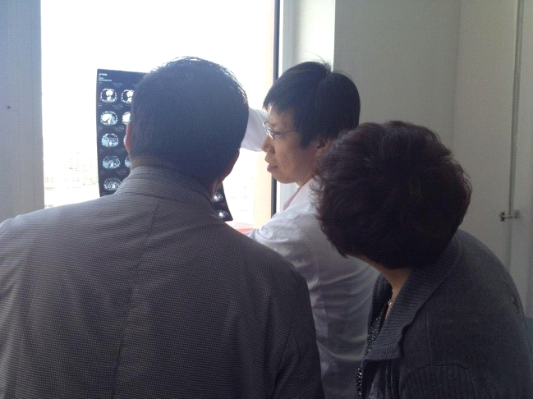 | 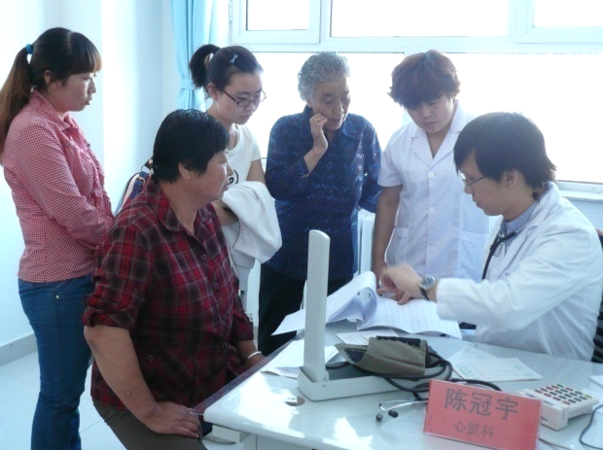
診間設備不足，無看片箱，醫師只能就著窗外陽光閱片或燈光閱片 | 家屬陪同病患看診
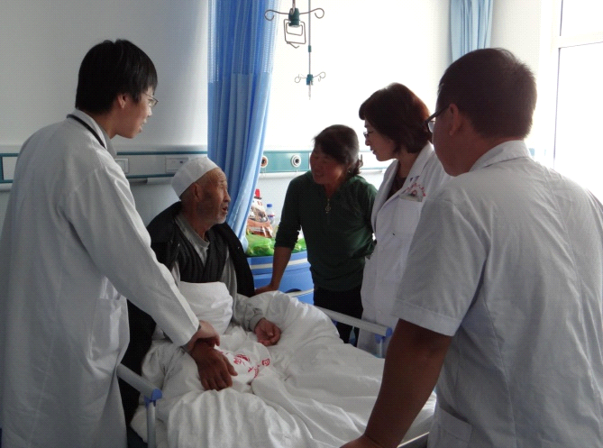 | 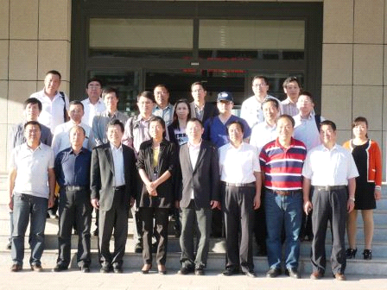
住院病患會診 | 醫療團與四子王旗副旗長、烏市衛生局副局長及四子王旗醫院院長合影
二、察右後旗醫院教學式診療服務
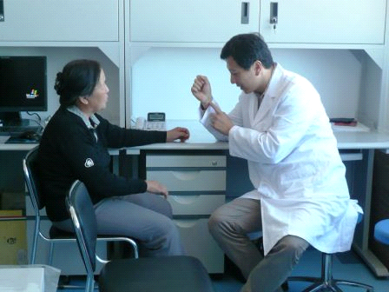 | 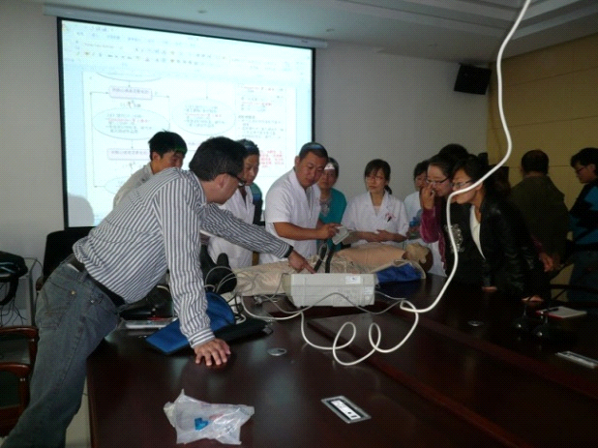
醫療團醫師耐心提供病人諮詢 | 醫師教授高級心臟救命術
三、參訪包鋼醫院
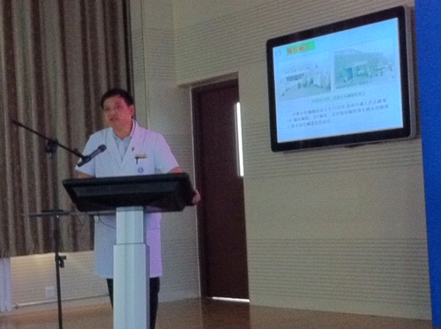 | 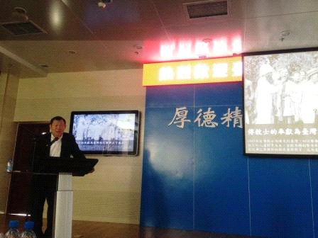
包鋼醫院武院長向臺灣醫療團簡介醫院 | 臺北市政府衛生局林局長於包鋼醫院進行專題演講
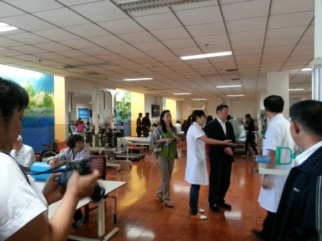 | 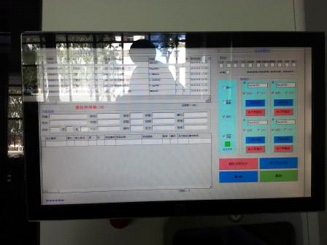
參觀康復醫學科復健治療室 | 醫院自動配藥機電腦系統

四、參訪內蒙古自治區人民醫院
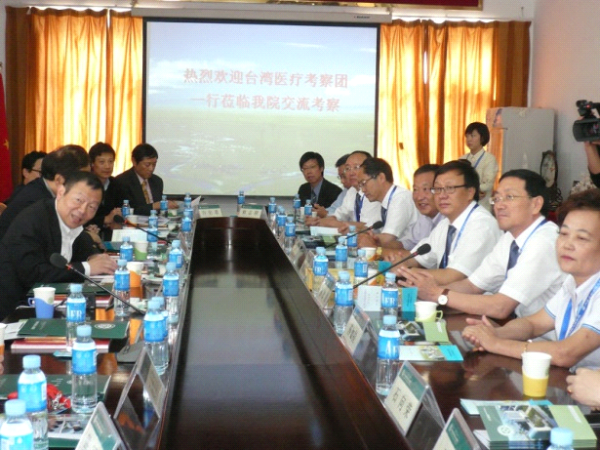 | 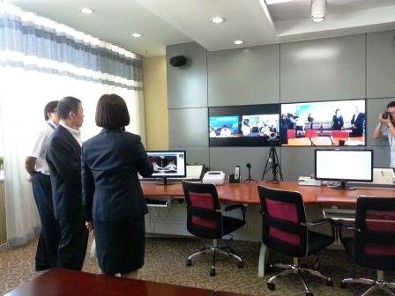
內蒙古自治區人民醫院座談會 | 醫院遠程視訊及影像傳輸

五、參訪內蒙古國際蒙醫醫院
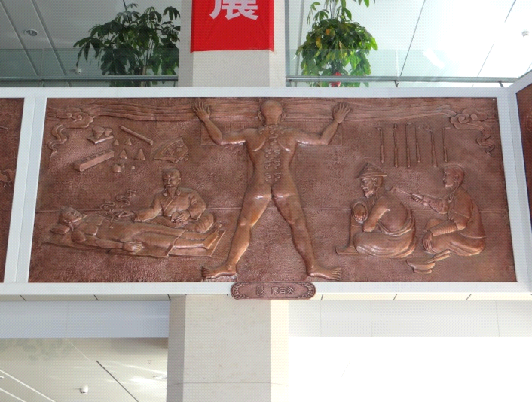 | 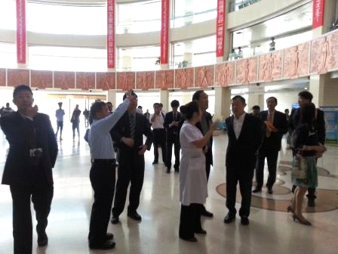
門診大廳牆上鑲著古老蒙族醫療雕刻圖 | 烏蘭副廳長親自解說醫院大樓情形
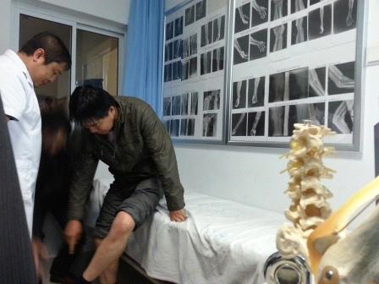 | 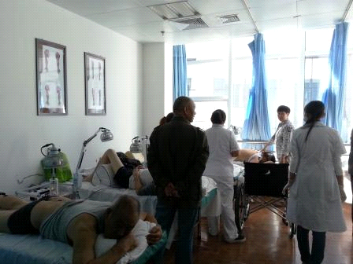
蒙醫骨科門診情形 | 蒙醫院五療科及針灸科治療情形
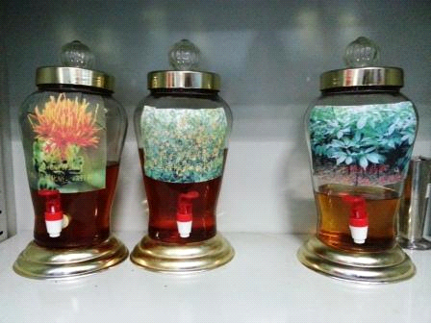 | 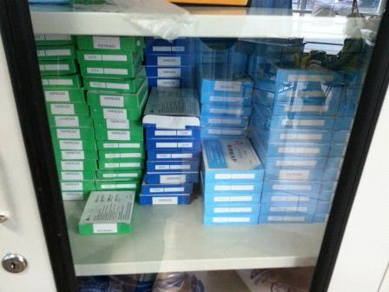
蒙醫骨科治療使用藥酒 | 蒙醫藥品

六、蒙古自治區衛生廳醫療衛生交流合作備忘錄簽署典禮
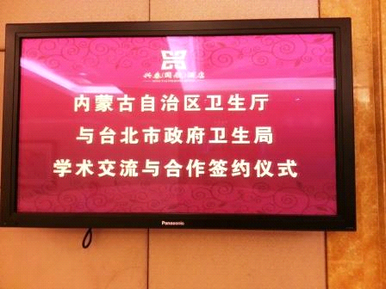 | 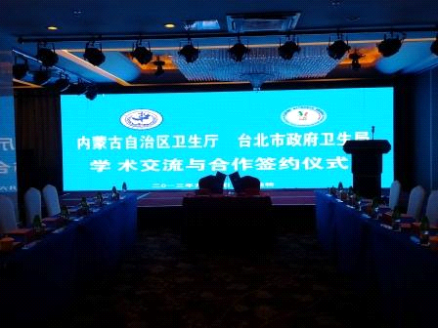
醫療衛生交流合作備忘錄簽署典禮 | 簽署會場置放兩邊單位LOGO
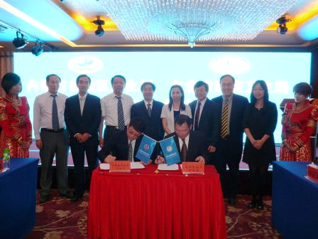 | 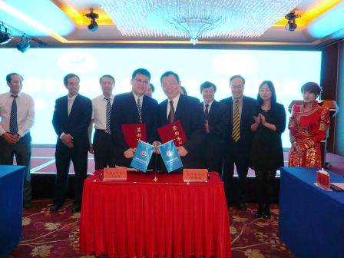
臺北市政府衛生局林局長與內蒙古自治區衛生廳畢廳長共同簽署，雙邊人員觀禮 | 完成簽署

